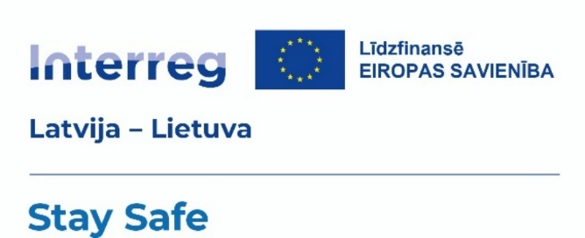

Apmācības iedzīvotājiem un vietējo grupu līderiem civilās aizsardzības jomā
Apmācību cikla 1.nodarbība Rēzeknē, 2026. gada 28. septembrī
Kiberuzbrukumi un hibrīduzbrukumi

Organizē: Latgales plānošanas reģions Latvijas-Lietuvas programmas 2021.-2027 projekta Nr. LL-00289 “Pierobežas reģionu līderu kapacitātes stiprināšana civilās aizsardzības jomā”, akronīms Stay Safe, ietvaros
Norises vieta: Rēzeknes novada pašvaldība, Atbrīvošanas aleja 95a, Rēzekne, LV-4601 (Lielā zāle),

Lektors: Kārlis Apalups, Drošības profesionālis ar 10 gadu pieredzi fiziskās drošības, kiberdrošības un nacionālās drošības jomā

Apmācību mērķis: Apmācību mērķis ir veidot instruktoru un drošības koordinatoru kopumu, kas integrētu izpratni par sabiedrības rīcību kiberdrošības un hibrīduzbrukumu gadījumos gan miera laikā, gan kara gadījumā. Mērķis ir stiprināt iedzīvotāju spēju identificēt un analizēt kiberdraudu un hibrīduzbrukumu riskus, pareizu rīcību, lai neapdraudētu sabiedrību un personīgo drošību.

Dienas kārtība
8.30-9.00 | Ierašanās, reģistrācija
9.00-10.30 | - Nacionālais kiberdrošības likums. Atbildība un pienākumi būtiskajiem un svarīgajiem pakalpojumu sniedzējiem un pašvaldībām.  - Dezinformācija. Kā atpazīt un kā rīkoties dezinformācijas gadījumā.
10.30- 10.50 | Pārtraukums. Kafijas pauze
10.50-12.20 | - Kiberdrošības prasības iedzīvotājiem un juridiskām personām. Krāpniecības veidi (pikšķerēšana, telefonkrāpniecība) sociālā inženierija, un kā sevi pasargāt.
12.20- 13.00 | Pusdienu pārtraukums. Pusdienas
13.00-14.30 | - Kiberdrošības prasības ārkārtas situācijās tostarp kara gadījumā. Informācijas apmaiņa, izziņošana un trauksmes signāli.  - Hibrīdkarš. Hibrīdkara veidi un ietekme uz sabiedrību.
14.30-14.50 | Pārtraukums. Kafijas pauze
14.50-16.20 | - Iedzīvotāju, juridisku personu un institūciju rīcība, atbildība un pienākumi hibrīdkara laikā.

